Добрый день, уважаемые обучающиеся. В связи с переходом на электронное обучение с применением дистанционных технологий, вам выдается материал дистанционно.
Изучив теоретический лекционный материал, вам необходимо:
- Составить краткие лекционные записи;
- Ответить на вопросы;
- Выполнить домашнее задание;
Краткую запись лекции, варианты ответов на вопросы, а также домашнее задание переслать мастеру производственного обучения, Кутузову Константину Викторовичу, на электронный адрес kytyzov84@mail.ru в формате PDF или JPG

Дистанционный урок МДК 01.01
№ 19 – 1 час группа № 16
(согласно КТП на 1-2 полугодие 2019-2020г)
Тема: «Технология сборки машиностроительных конструкций»

Сборочная операция имеет цель обеспечить правильное взаимное
расположение и закрепление деталей собираемого сварного изделия. Для выполнения сборочной операции используют сборочное или сборочносварочное оборудование. В первом случае сборка заканчивается прихваткой; во втором - собранное изделие сразу сваривают.
Собранный узел должен обладать жесткостью и прочностью, необходимой как для извлечения его из сборочного приспособления и
транспортировки к месту сварки, так и для уменьшения деформаций при сварке. Фиксацию собранных деталей часто осуществляют на прихватках.
Размеры и расположение прихваток задают не только из условий прочности
и жесткости, но и с позиции исключения их вредного влияния на качество
выполнения сварных соединений и работоспособность конструкции.
Сборку иногда производят при плотном сопряжении собираемых
деталей, но чаще с заданным технологическим зазором. Размещение деталей
в приспособлении (базирование) осуществляют таким образом, чтобы
технологические базы деталей опирались на установочные поверхности
приспособления. В общем случае для этого достаточно прижать деталь к
шести опорным точкам, расположенным в трех взаимно перпендикулярных
плоскостях (рис. 1, а). Цилиндрические детали удобно базировать с помощью
призмы (рис. 1, б); детали с цилиндрическими отверстиями— как показано
на рис. 1, в, г.
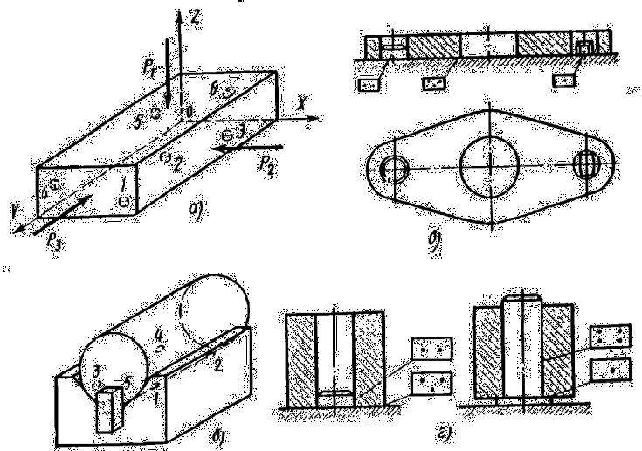

Рис. 1. Схема базирования деталей
Требуемое взаимное расположение деталей сварного узла обеспечивают с помощью установочных элементов приспособления: упоров, фиксаторов, призм, шаблонов и др. (рис. 2, а - ж). Для фиксации деталей по отверстиям большого диаметра применяют разжимные оправки (рис. 3, а - в).
Для закрепления детали в приспособлении служат зажимные элементы. Так же, как и установочные, зажимные элементы могут быть постоянные, откидные, отводные и поворотные. Клиновые, винтовые, эксцентриковые и рычажные прижимы с ручным приводом просты, но малопроизводительны. Использование пневматических, гидравлических, магнитных и вакуумных прижимов значительно сокращает вспомогательное время, особенно если требуется закрепить изделие одновременно в нескольких местах.
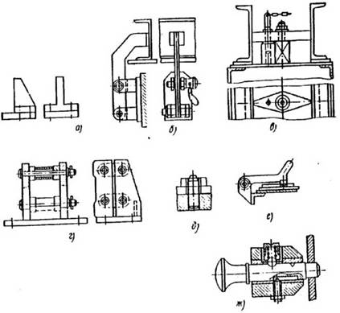
Рис. 2. Установочные элементы сборочных приспособлений:
а – упор неподвижный; б, в, г – упор откидной; е – фиксатор
откидной; ж – фиксатор отводной

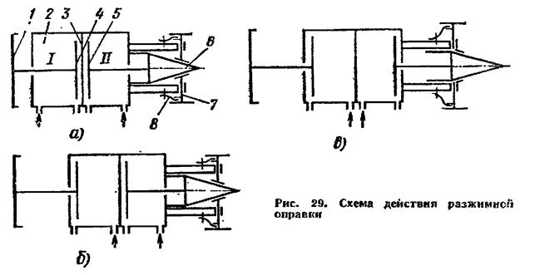
Рис. 3. Схема действия разжимной оправки:
а – исходное положение; б – продвижение в
отверстие; в – разжим

При сборке серьезное внимание необходимо обращать не только на геометрические размеры конструкций, но и на соблюдение проектных зазоров между деталями в местах их сварки. Уменьшение зазоров в стыковых соединениях может вызвать непровары, снижающие прочность шва, а увеличение зазоров в свою очередь увеличивает количество наплавленного металла и повышает трудоемкость изготовления конструкции. Сварные швы увеличенного сечения могут также вызвать дополнительные сварочные напряжения и деформации конструкции и ее отдельных элементов.
На рис 4 изображён порядок сборки по разметке подкрановой балки. На эскизе, а показаны детали балки с нанесенными на них линиями присоединения других деталей, на эскизе б — установка краном вертикального листа на горизонтальный, на в — установка соединенных вертикального и первого горизонтального листа на второй горизонтальный и на г — установка ребер жесткости и опорных ребер.

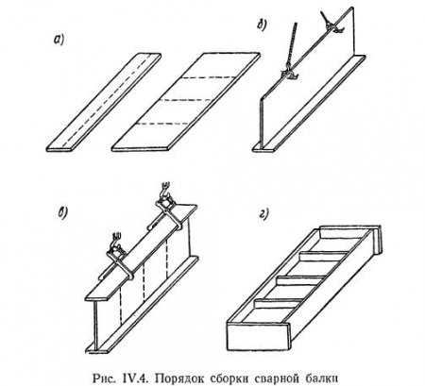
Рис. 4. Сборка сварной балки

После окончания сборки конструкцию маркируют. На видном месте белой масляной краской наносят номер заводского заказа, номер чертежа и марку конструкции.
Еще один способ сборки под копир. Изготовление копира — весьма ответственная операция, так как копир, являясь сборочным шаблоном, определяет правильность сборки всей серии конструкции, собираемых по данному копиру. После окончания сборки копира OTK проверяет его размеры и только после этого разрешает приступить к сборке конструкции.

Вопросы для закрепления материала:

- Каково назначение фиксаторов в сборочных приспособлениях?
- В чем заключается преимущество механизированных зажимных элементов?
- Какие виды прижимов Вам известны? Опишите их действие.

Домашнее задание:

Ответить письменно на вопросы.

Список литературы в помощь

- Овчинников В.В. Технология ручной дуговой и плазменной сварки и резки металлов: Овчинников В.В.-3-е изд., Издательский центр «Академия», 2013. -240стр.
- Маслов В.И. Сварочные работы: Маслов В.И.-9-е изд., перераб. И доп.-М: Издательский центр «Академия», 2012. -288с.
- Овчинников В.В. Современные виды сварки: Овчинников В.В.-3-е изд., стер. –М; Издательский центр «Академия», 2013. -208стр.
- Овчинников В.В. Сварка и резка деталей из различных сталей, цветных металлов и их сплавов, чугунов во всех пространственных положениях: учебник для студ. учреждений сред. проф. образования. – М. Издат. Центр «Академия», 2013. – 304с.

